Deskripsi

E-Library merupakan sistem Informasi perpustakaan berbasis website untuk mempermudah pencatatan peminjaman buku, sehingga dapat meningkatkan mutu pelayanan yang lebih baik kepada pengunjung.

uSER gUIDE E-LIBRARY

SISTEM INFORMASI PERPUSTAKAAN

Contents

**C. Transaksi** 2

1. Peminjaman 2

a. Tambah Peminjaman 3

b. Detail Peminjaman 4

2. Pengembalian 5

3. Rekapan 8

# A. Register dan Login

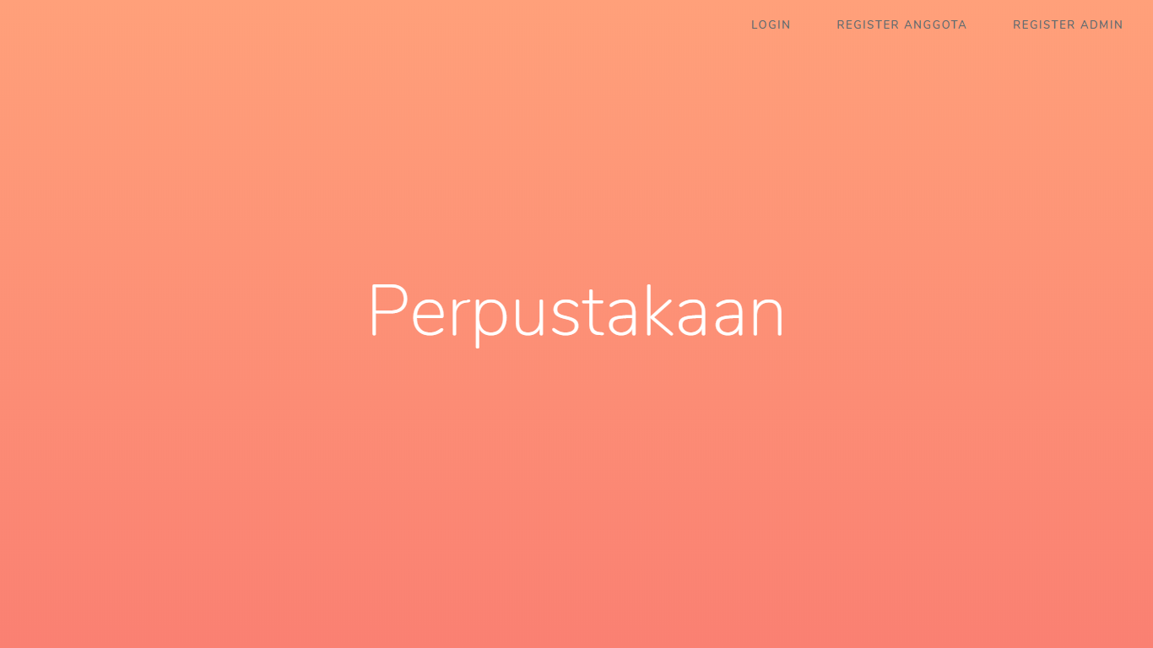

Dihalaman awal aplikasi, user akan diminta untuk login atau klik “Register Admin” untuk user yang belum memiliki akun (khusus untuk petugas/pustakawan saja).

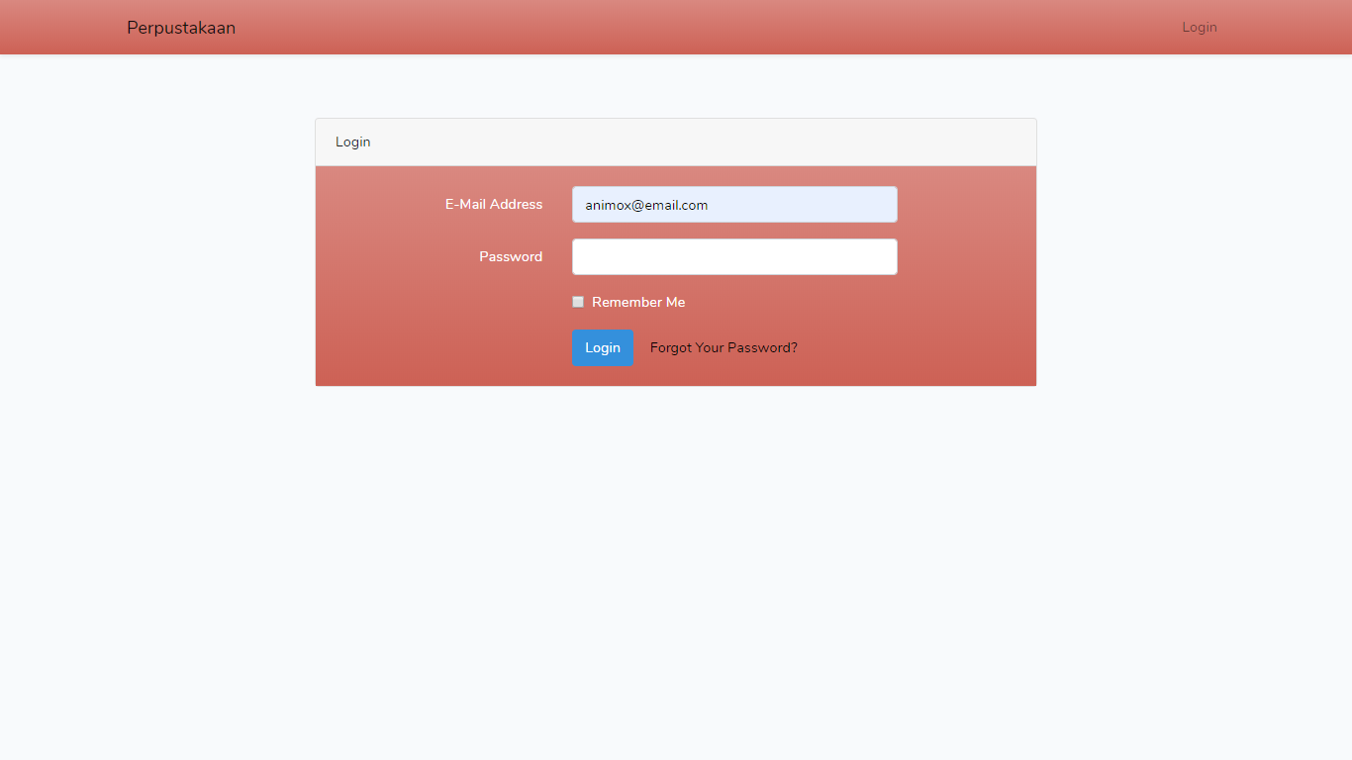

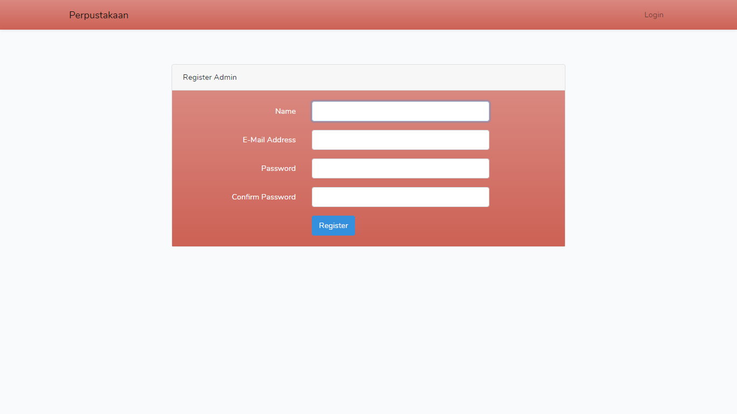

Isi semua field yang ada, lalu klik tombol “Register”. Selanjutnya user akan diarahkan ke halaman Dashboard di dalam aplikasi.

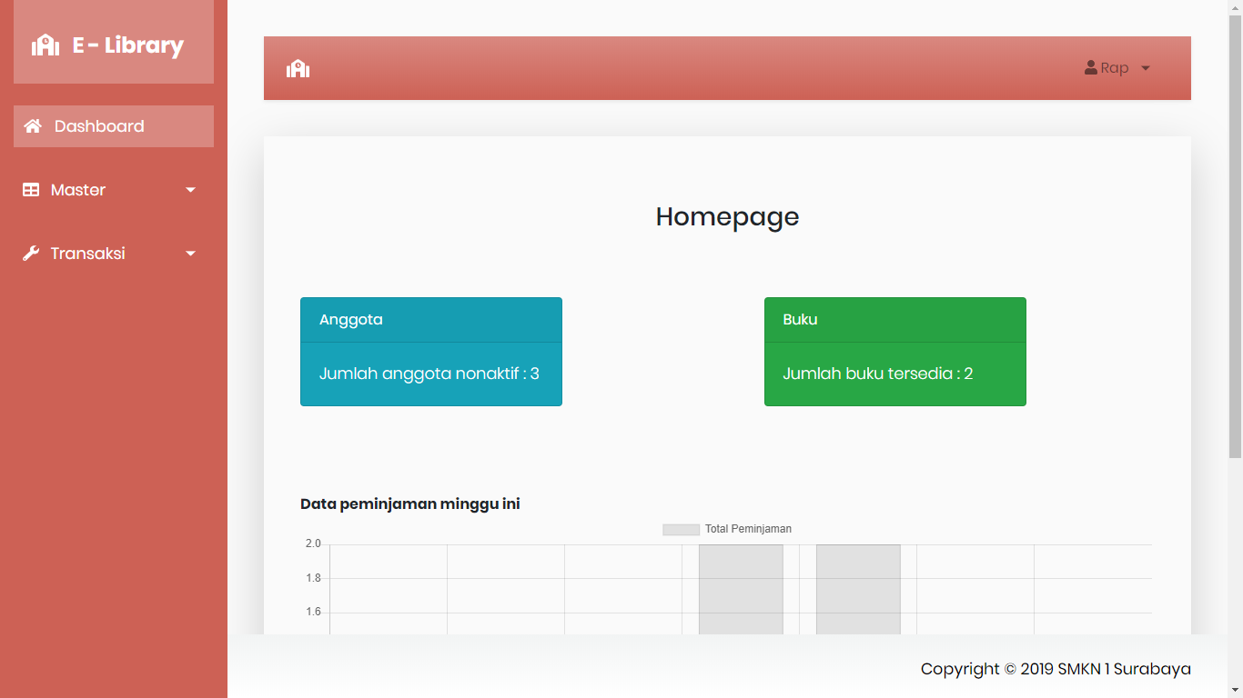

User juga bisa menambahkan anggota baru dengan mengklik “Register Anggota”. Dibagian ini user tidak akan diarahkan ke Dashboard karena user hanya menambah data anggota (dengan status tidak aktif) saja.

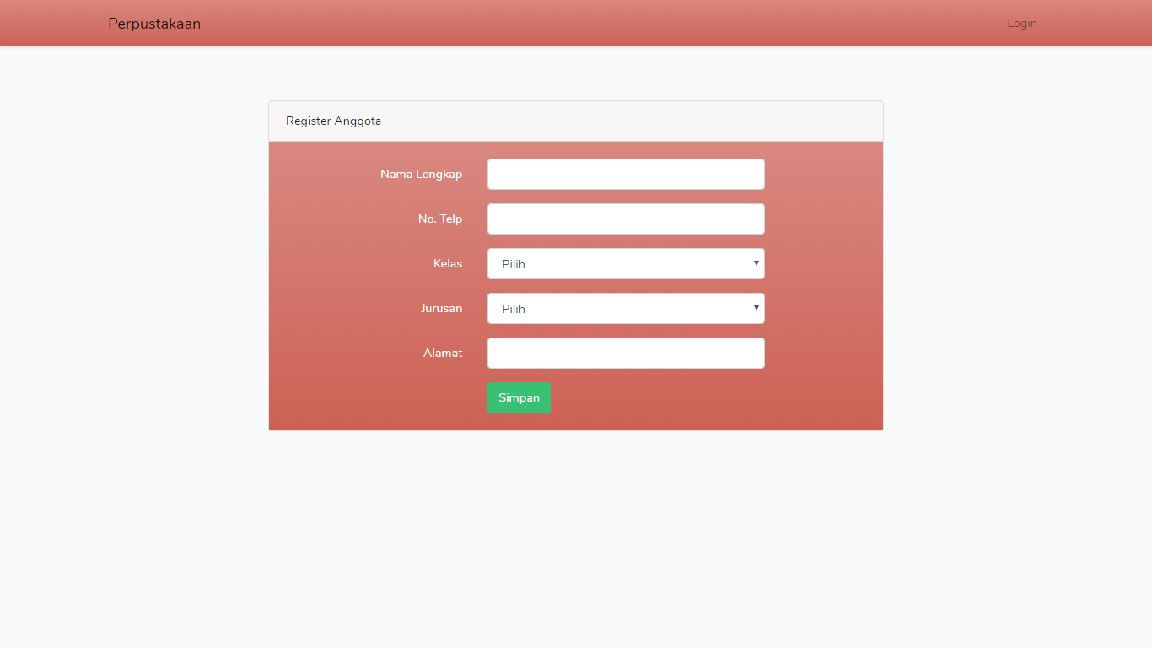

# B. Master

## 1. Kategori

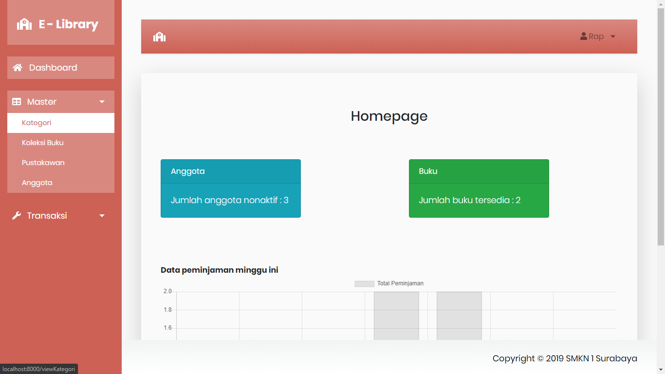

Untuk masuk ke menu Kategori, klik menu Master di sebelah kiri lalu klik sub menu Kategori. Di Kategori ini user bisa menambahkan, mengedit dan menghapus data kategori atau hanya mengecek kategori yang sudah ada.

### Tambah Kategori

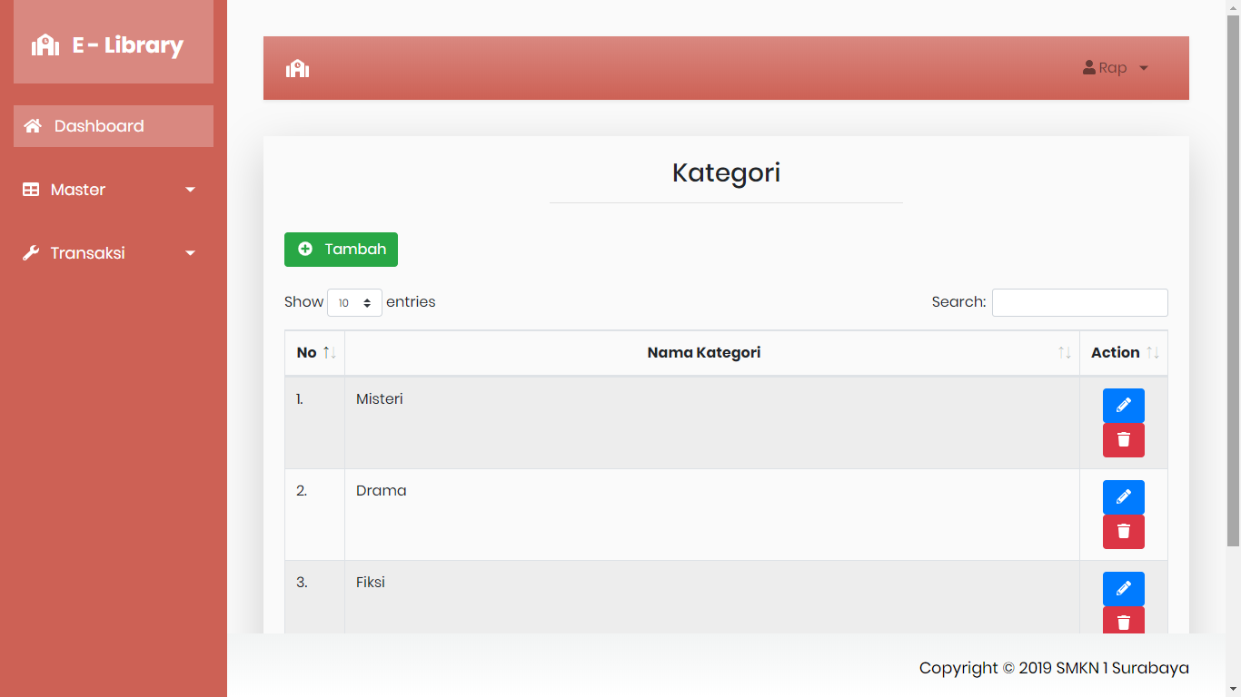

Untuk menambah Kategori, klik tombol “Tambah” diatas tabel kategori. Akan muncul modal dialog berisi field yang harus diisi.

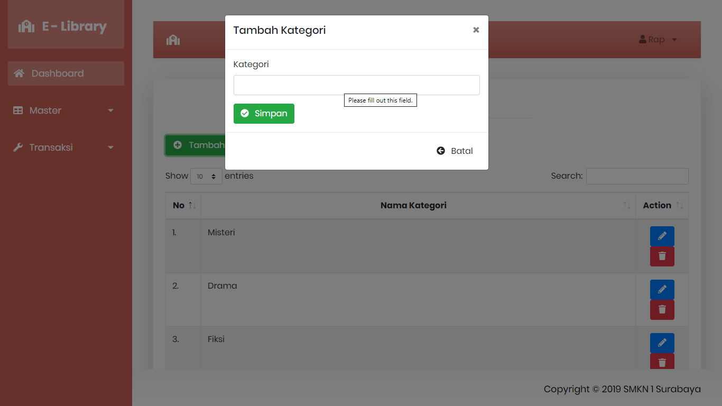

Isi field yang ada, lalu klik tombol “Simpan” untuk menyimpan data kategori. Setelah notifikasi “Kategori berhasil disimpan” muncul, user akan diarahkan ke tabel kategori dan data yang baru dimasukkan akan berada di urutan paling atas.

### Edit Kategori

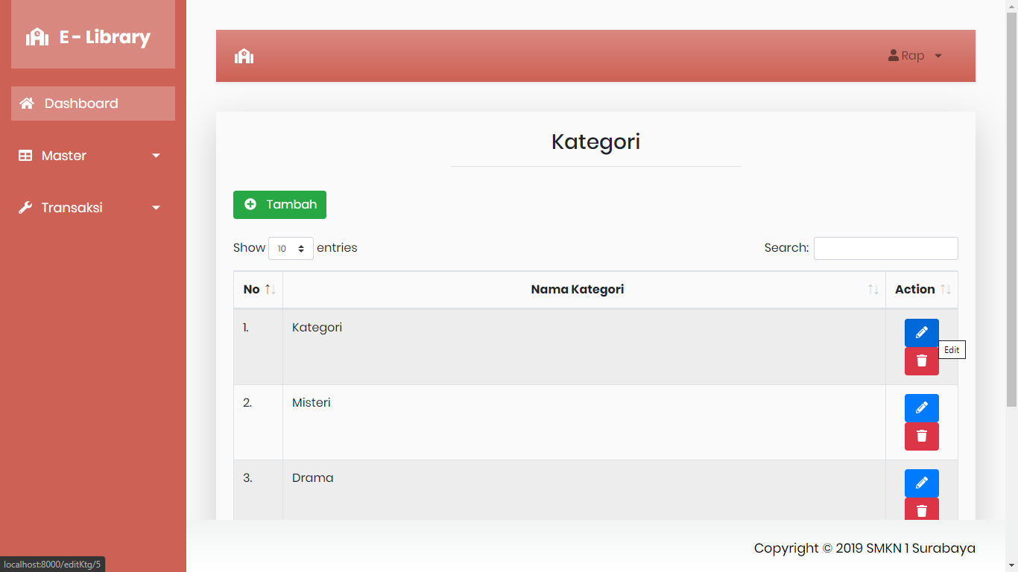

Untuk mengedit kategori yang ada, klik tombol dengan ikon pensil (Edit) di dalam table kategori. User akan diarahkan ke halaman Edit Kategori dan user bisa merubah data kategori yang ada.

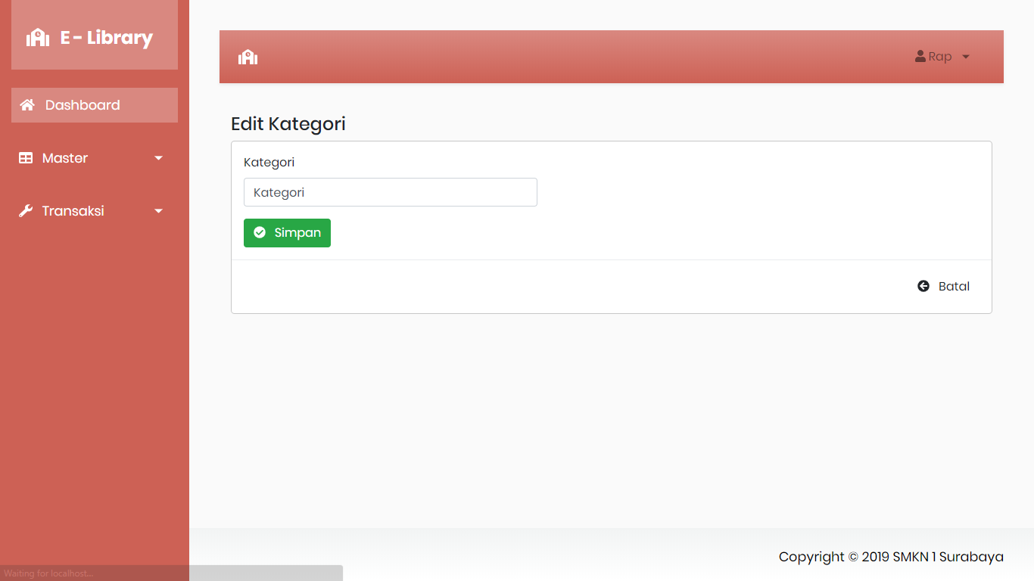

Isi field yang ada, lalu klik tombol “Simpan” untuk menyimpan data kategori yang sudah diubah. Selanjutnya user akan diarahkan ke halaman Kategori.

### Hapus Kategori

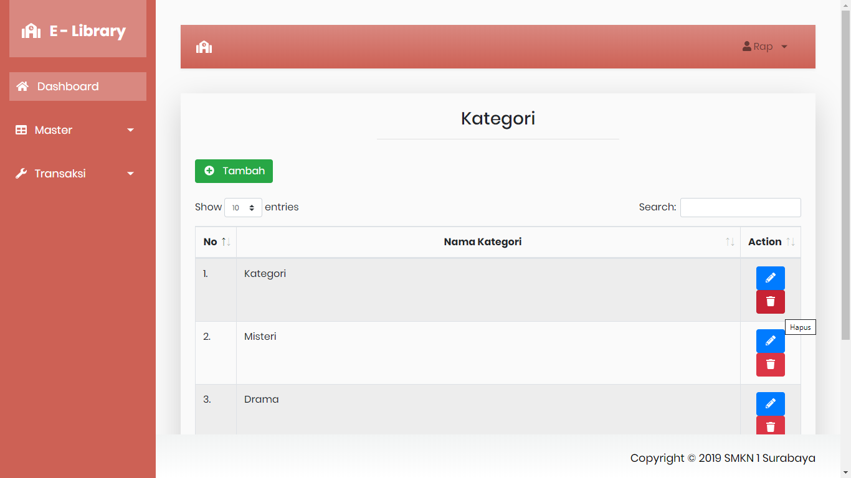

Untuk menghapus data kategori, klik tombol dengan ikon sampah (Hapus) yang ada di tabel kategori. Setelah notifikasi “Kategori dihapus” muncul, user akan diarahkan ke tabel kategori dan data yang baru dihapus akan hilang.

## 2. Koleksi Buku

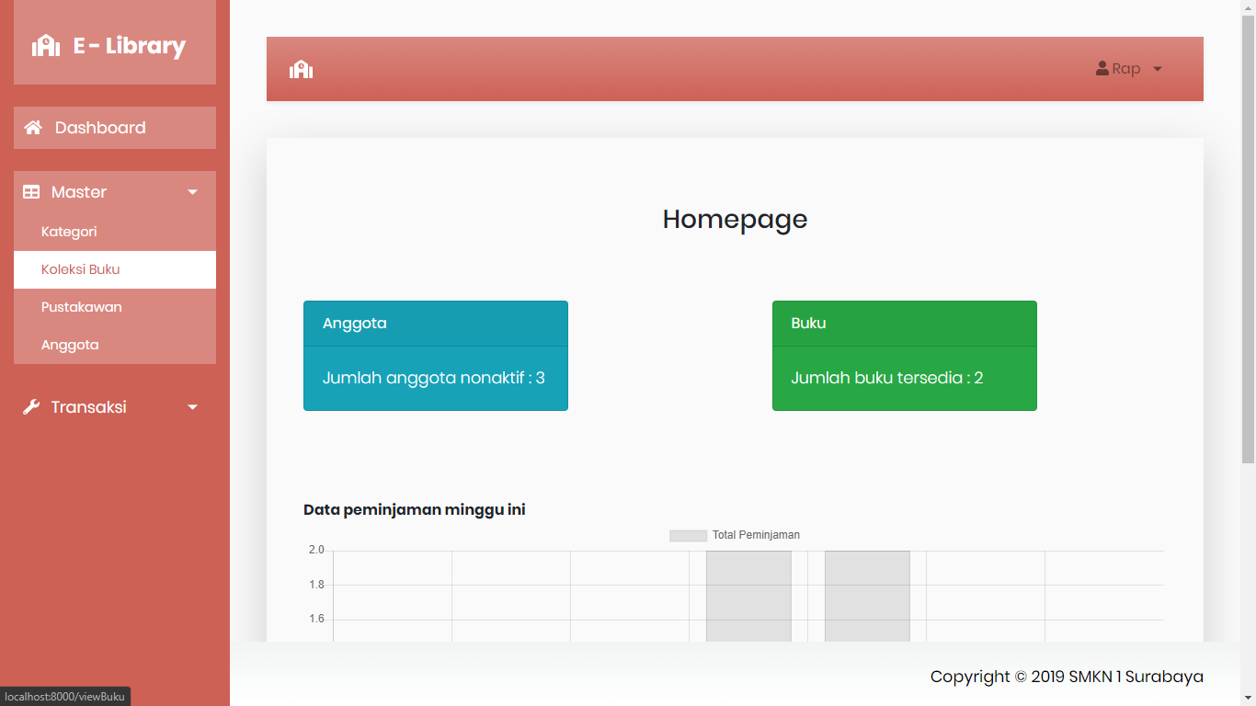

Untuk masuk ke menu Koleksi Buku, klik menu Master di sebelah kiri lalu klik sub menu Koleksi Buku. Di Koleksi Buku ini user bisa menambahkan, mengedit dan menghapus data buku atau hanya mengecek buku yang sudah ada.

### Tambah Buku

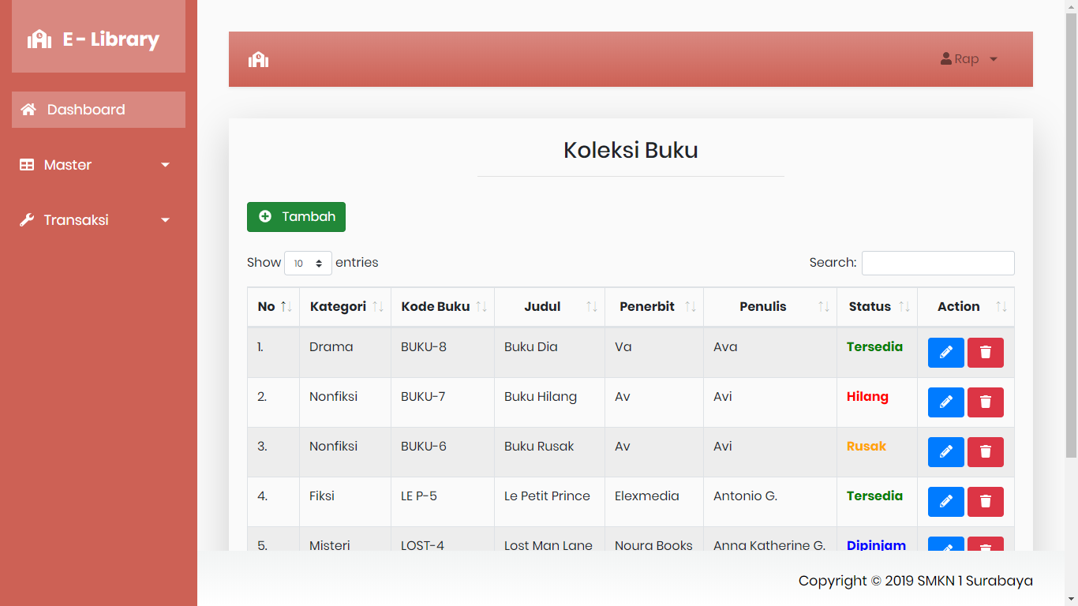

Untuk menambah Koleksi Buku, klik tombol “Tambah” diatas tabel buku. Akan muncul modal dialog berisi field yang harus diisi.

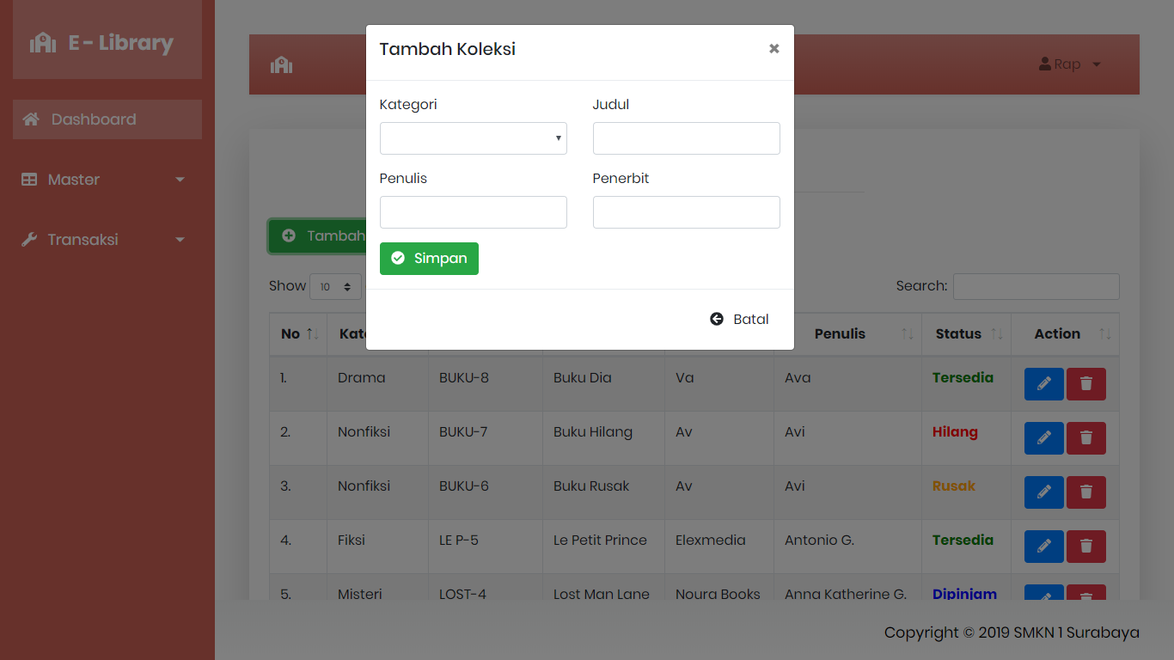

Isi field yang ada, lalu klik tombol “Simpan” untuk menyimpan data buku. Setelah notifikasi “Data buku sudah disimpan” muncul, user akan diarahkan ke tabel buku dan data yang baru dimasukkan akan berada di urutan paling atas.

# C. Transaksi

## 1. Peminjaman

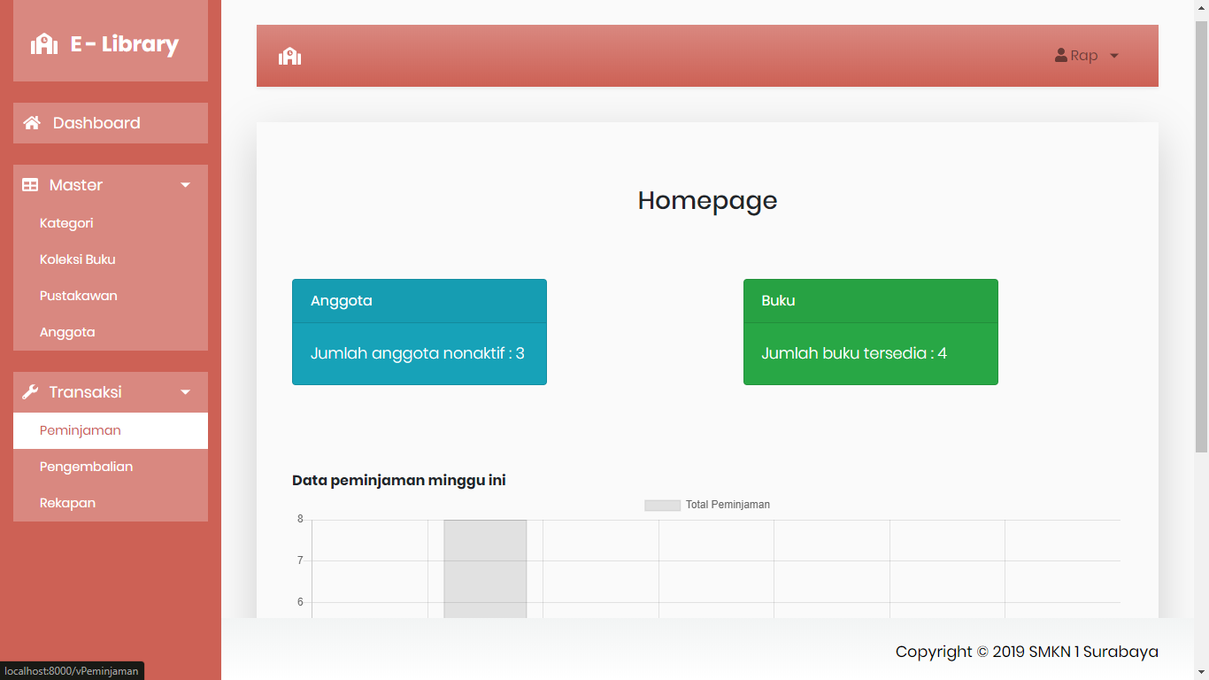

Untuk masuk ke menu Peminjaman, klik menu Transaksi di sebelah kiri lalu klik sub menu Peminjaman. Di Peminjaman ini user bisa menambahkan data peminjaman atau hanya mengecek peminjaman yang sudah ada.

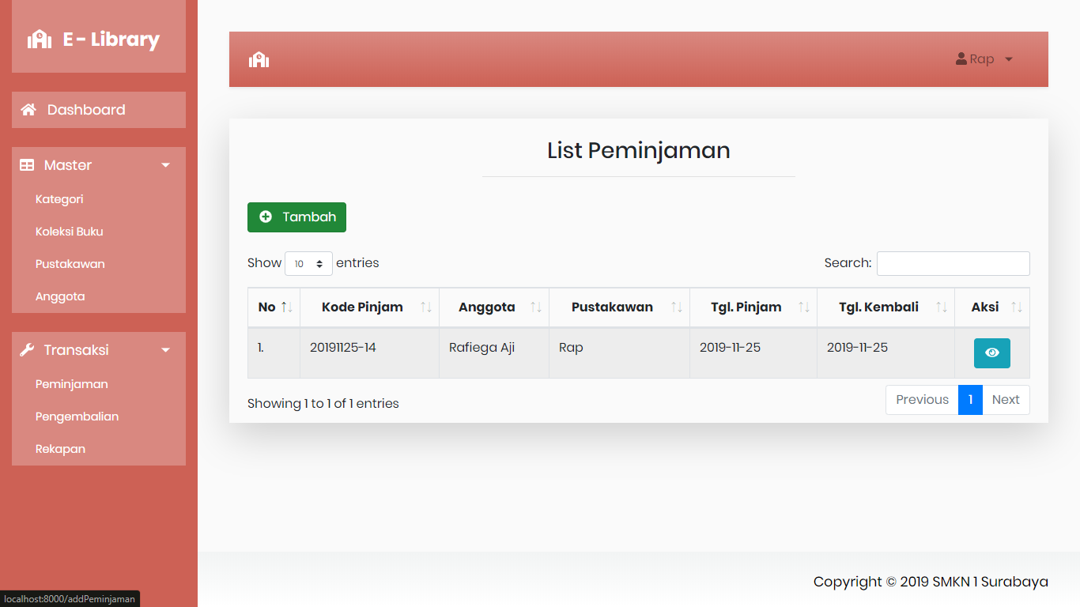

Untuk menambahkan data peminjaman, klik tombol “Tambah” yang ada diatas tabel peminjaman.

### Tambah Peminjaman

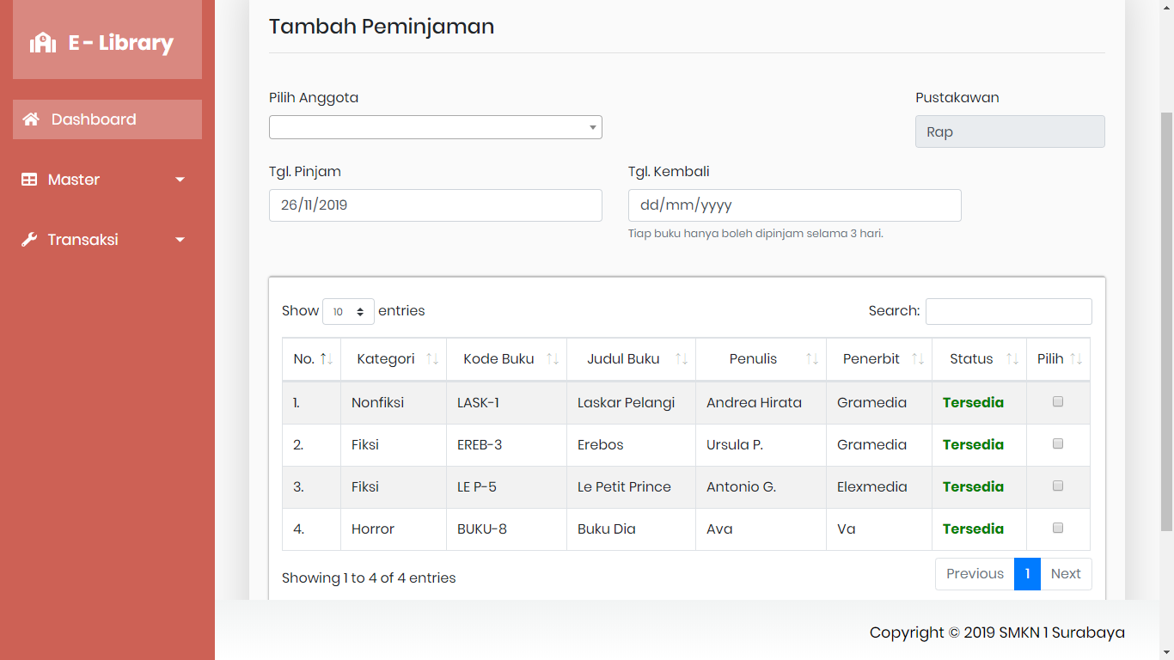

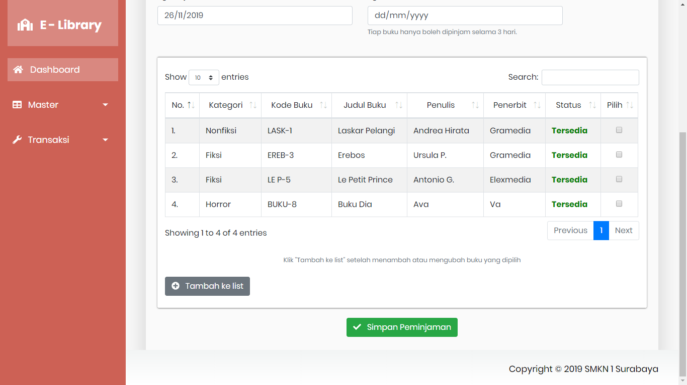

Untuk menambah data peminjaman, pertama pilih nama anggota yang meminjam. Kedua, pilih buku yang dipinjam oleh anggota. Tiap anggota hanya boleh meminjam tiga buku dalam sekali peminjaman. Setelah memilih buku, klik tombol “Tambah ke list” untuk mengkonfirmasi data buku yang dipinjam, lalu isi tanggal kembali berdasar banyak buku (dengan keterangan yang ada). Terakhir, klik tombol “Simpan Peminjaman” agar peminjaman tersimpan ke database.

Setelah notifikasi “Data Peminjaman sudah disimpan” muncul, user akan diarahkan ke tabel peminjaman dan data yang baru dimasukkan akan berada di urutan paling atas.

### Detail Peminjaman

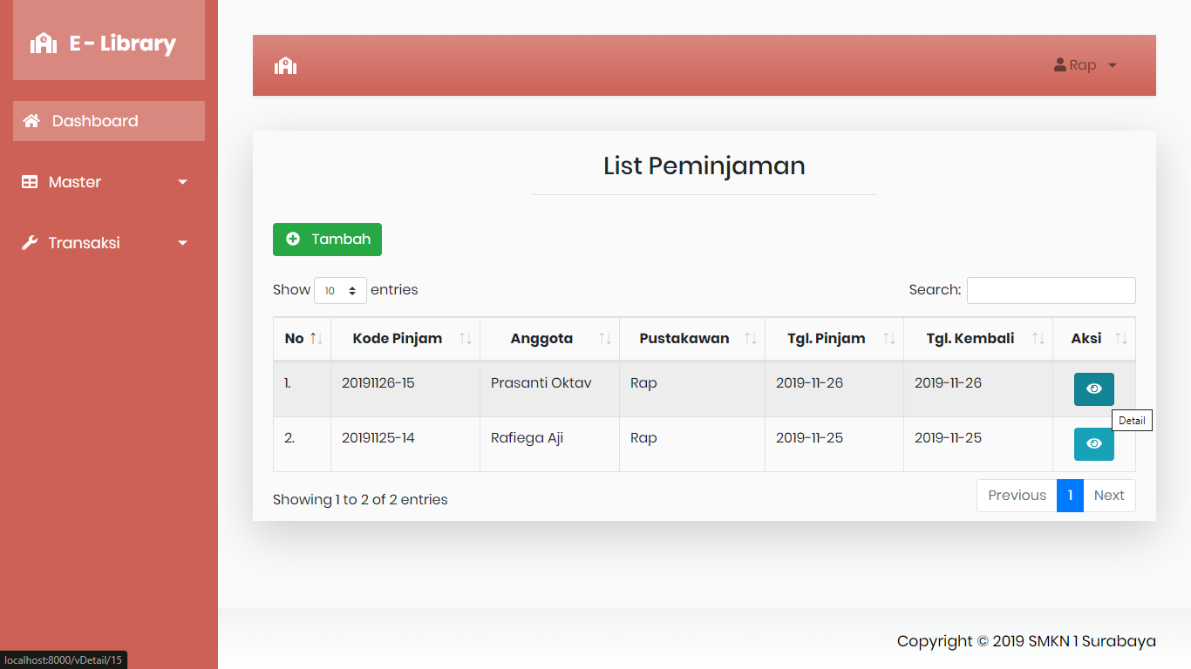

Untuk masuk ke Detail Peminjaman, klik tombol dengan ikon mata di tabel peminjaman.

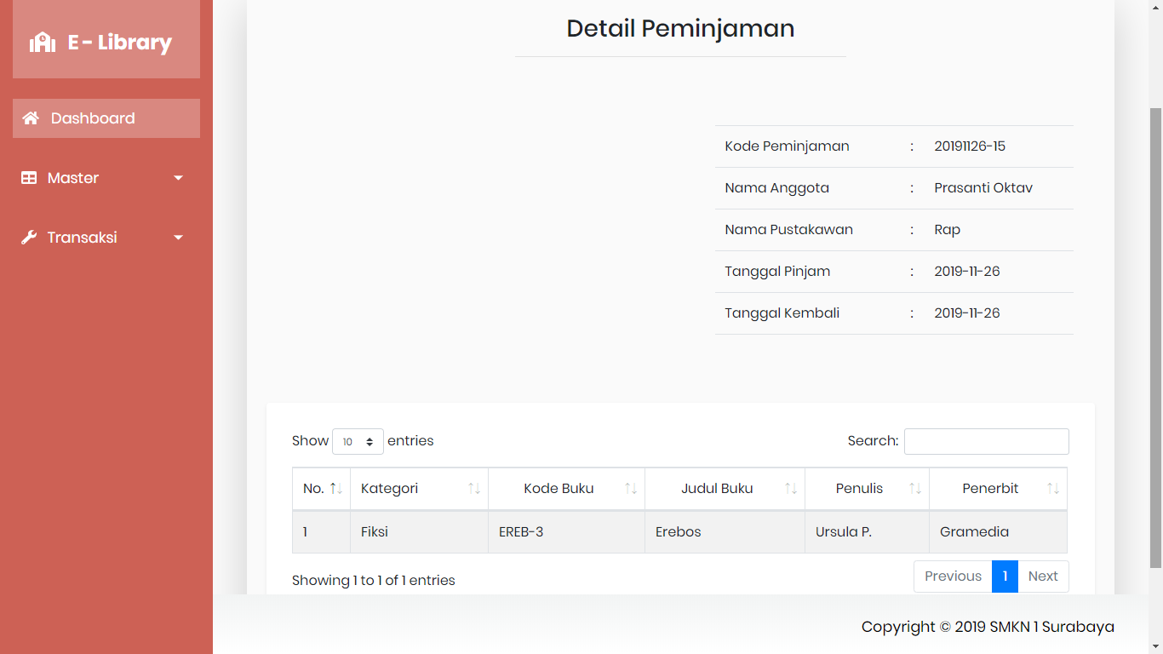

Disini user bisa melihat detail peminjaman yang dipilih, mulai dari nama anggota peminjam, tanggal pinjam dan kembali, serta informasi tentang buku yang dipinjam.

## 2. Pengembalian

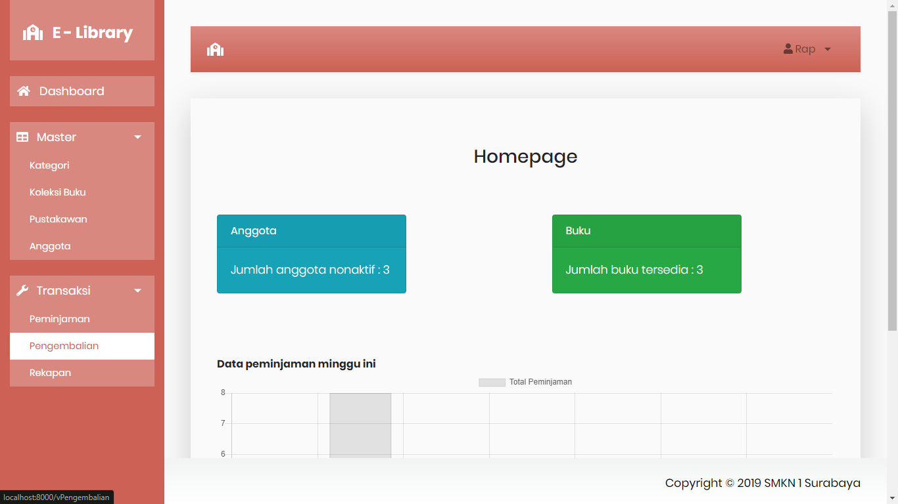

Untuk masuk ke menu Pengembalian, klik menu Transaksi di sebelah kiri lalu klik sub menu Pengembalian. Di Pengembalian ini user bisa mengembalikan buku berdasar data peminjaman yang ada atau hanya mengecek pengembalian (berdasar data peminjaman) yang sudah ada.

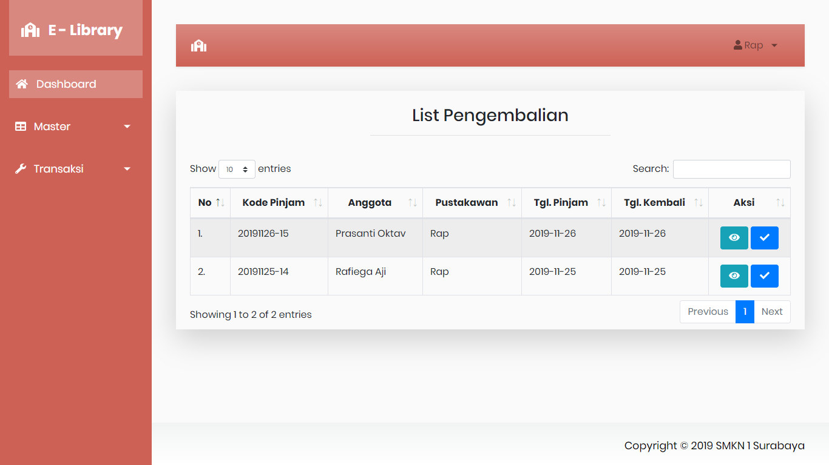

Untuk mengembalikan buku berdasar peminjaman sebelumnya, klik tombol dengan ikon centang yang ada di tabel pengembalian.

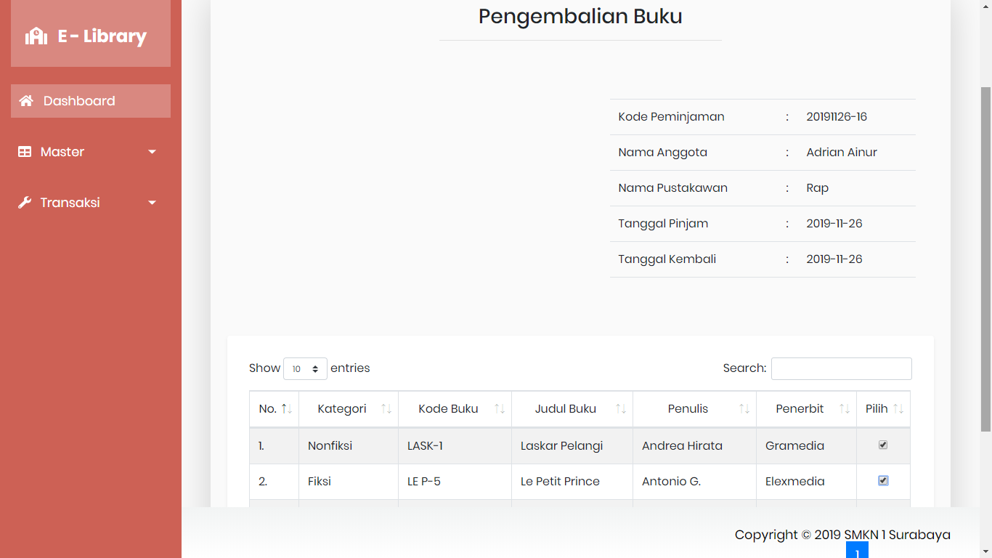

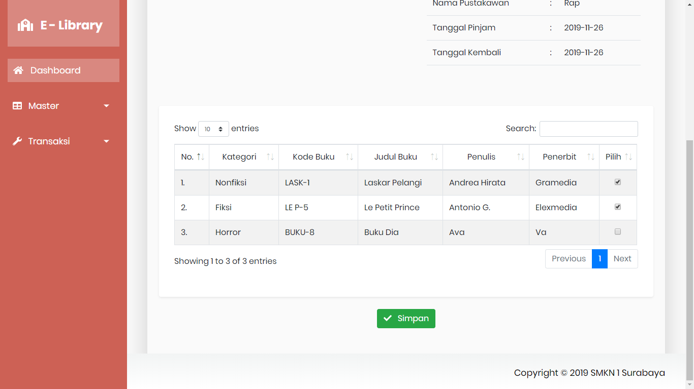

Akan ditampilkan detail dari data pengembalian yang dipilih, lalu centang buku yang akan dikembalikan dan klik tombol “Simpan” untuk mengkonfirmasi pengembalian buku yang dicentang.

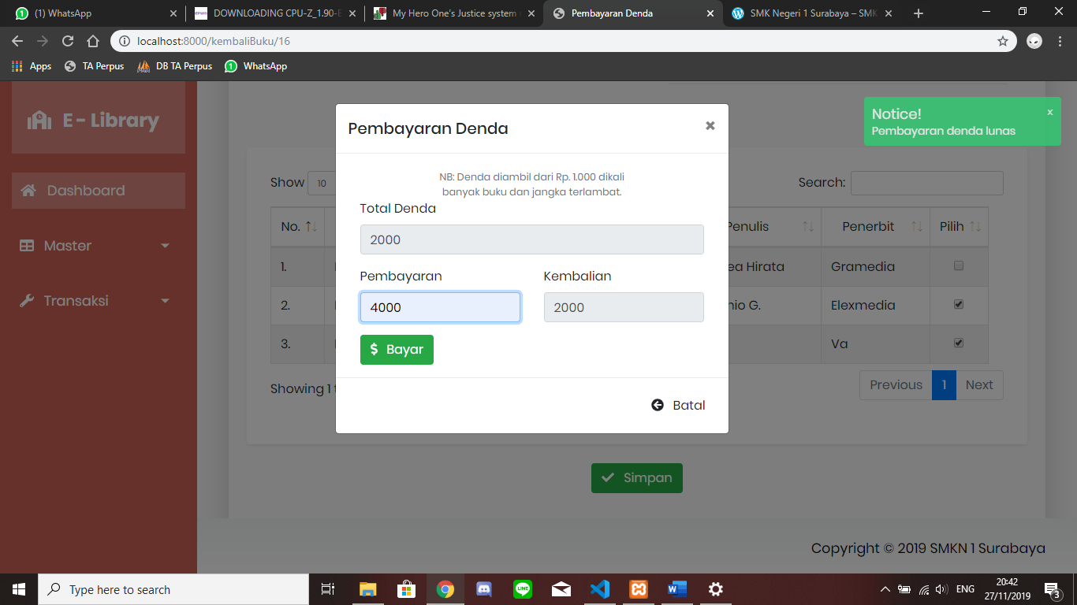

Tiap pengembalian akan ada pengecekan denda, dimana jika hari pengembalian terjadi melebihi tanggal kembali seharusnya akan muncul modal pembayaran denda yang harus diisi (melakukan pembayaran) untuk bisa mengembalikan buku yang dipinjam.

Setelah notifikasi “Buku dikembalikan” muncul, user akan diarahkan ke tabel pengembalian dan data buku yang dikembalikan akan disembunyikan. Jika data buku yang dipinjam dalam suatu peminjaman sudah dikembalikan semua, data peminjaman tidak akan muncul lagi di tabel pengembalian. Jika ada data buku yang dipinjam belum dikembalikan, data peminjaman akan tetap ada dalam tabel pengembalian.

**NB: Tombol detail yang ada pada tabel pengembalian mempunyai fungsi yang sama dengan tombol detail pada tabel peminjaman.**

## 3. Rekapan

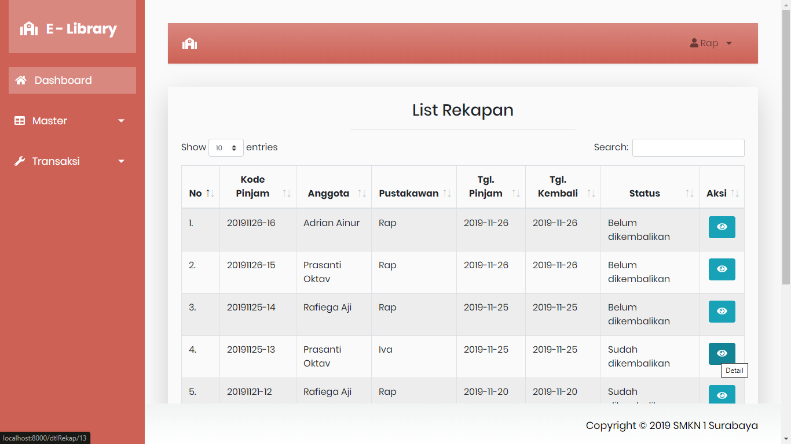

Dalam bagian rekapan berisi semua data peminjaman baik yang sudah dikembalikan maupun yang belum dikembalikan beserta detail peminjaman.